**作业**

**课时题目：**8-1-1 人的运动系统

1.（2019海淀零模）不同的动物运动形式不同。下列四种动物中，完成运动所需结构与鲫鱼最相似的是（ ）

A. 草履虫 B. 蚯蚓 C. 海葵 D. 家鸽

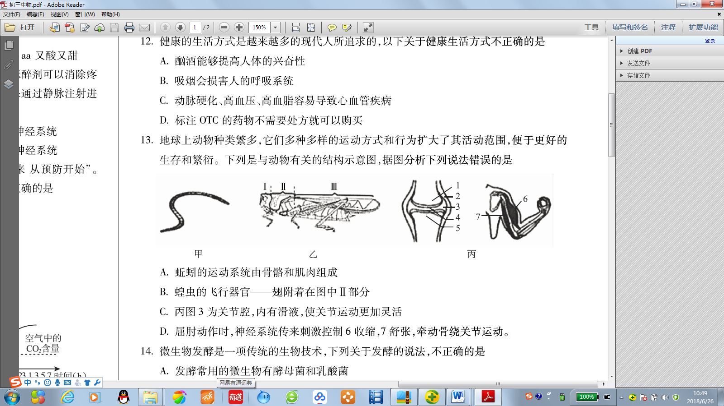2．（2018大兴一模）地球上动物种类繁多 ，它们多种多样的运动方式和行为扩大了其活动范围 ，便于更好的生存和繁衍 。下列是与动物有关的结构示意图，据图分析下列说法错误的是（ ）

A. 蜓蚓的运动系统由骨骼和肌肉组成

B. 蝗虫的飞行器官一一翅，附着在图中II部分

C. 丙图3 为关节腔 ，内有滑液可使关节运动更加灵活

D. 屈肘动作时，神经系统传来剌激控制 6 收缩，7 舒张 ，牵动骨绕关节运动。

3．（2018海淀初三期末）．关于下列动物的运动，相关叙述正确的是（ ）

|  |  |  |  |
| --- | --- | --- | --- |
|  | fisha01 | D:\User\USER\AppData\Local\Temp\WeChat Files\383633178301953147.jpg | D:\User\USER\AppData\Local\Temp\WeChat Files\776492109144191839.jpg |

A．都仅依靠运动系统独立完成 B．都依靠坚硬的骨骼支撑身体

C．都依靠一定的结构产生动力 D．都依靠关节与肌肉协调配合

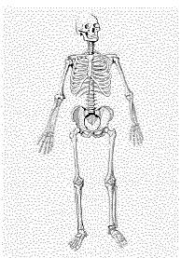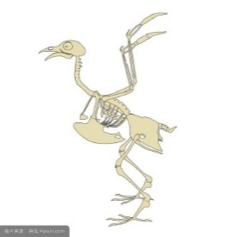4.（2019朝阳一模）比较人与家鸽的运动系统，以下叙述不合理的是 （ ）

A. 人与家鸽都具有纵贯全身的脊柱

B. 人体下肢骨粗壮，利于支持躯干直立

C. 家鸽长骨中空，可以减轻重量，利于飞行

D. 人与家鸽的四肢骨结构组成相同

5．（2019燕山一模）下列有关动物运动和行为的叙述错误的是（ ）

A. 蚯蚓依靠肌肉收缩和刚毛的协助进行运动

B. 乌鸦将核桃扔在斑马线上让车碾碎的行为属于学习行为

C. 动物的运动有利于适应复杂多变的环境

D. 踢球时是由关节活动带动下肢活动产生的

6.（2019昌平二模）老年人不适宜进行登山等剧烈运动，下列有关说法错误的是（ ）

A. 骨中有机物减少，摔倒后易骨折 B. 韧带及关节囊松弛，关节易错位

C. 骨骼肌耗氧量减少，收缩力增加 D. 关节中滑液减少，润滑作用减弱

7．（2019西城二模）下列关于蝗虫、青蛙、家兔特征的叙述，正确的是（ ）

A. 都有脊柱 B. 都是体内受精，卵生

C. 都有发达的后肢（后足），适于跳跃 D. 都通过肌肉收缩牵引骨绕关节运动

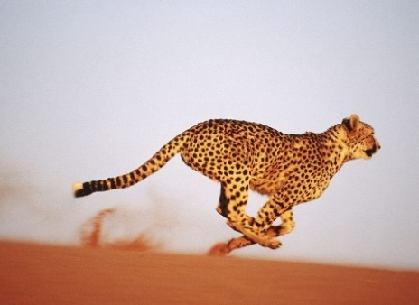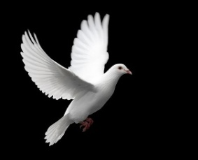G:\二模\5.tif8．（2019东城二模）不同的动物运动方式各异。下列关于动物运动的叙述不正确的是（ ）

A. 动物通过运动扩大了活动范围 B. 所有动物运动都依赖肌肉和骨骼

C. 动物运动时都需要消耗能量 D. 动物的运动方式与环境相适应

9.（2019怀柔二模） 在足球运球训练中，某同学不小心腿骨骨折，修养一段时间后，腿骨愈合完好。该同学腿骨能愈合主要是由于骨膜内具有（ ）

A. 神经 B. 血管 C. 血细胞 D. 成骨细胞

10.（2018海淀零模）下列关于多细胞动物运动的叙述，正确的是（ ）

A. 身体都分节，能提高运动的灵活性

B. 运动都依靠一定的结构产生动力

C. 运动时都依靠坚硬的骨骼支撑身体

D. 运动都依靠关节与肌肉的协调配合